Turnitin Feedback Studio
Canllawiau clic wrth glic i ddefnyddwyr

1: O hafan y modiwl, dewiswch “Course Tools”
ac yna "Turnitin Assignments"

2: Dewiswch yr aseiniad yr ydych yn ei farcio o’r rhestr.

3: Dewiswch sgript i’w farcio trwy glicio ar ei theitl o’r mewnflwch.

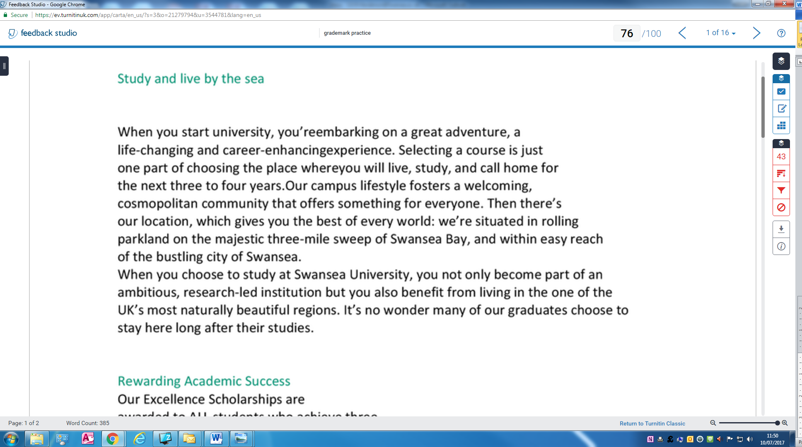
4: Bydd tudalen Feedback Studio yn agor gan ddangos y sgript (prif ffenestr), a’r holl offerynnau marcio a gwirio gwreiddioldeb (bar ochr ar y dde) ar yr un sgrin. Mae’r tab bach ar ochr chwith y sgrin yn agor golwg mân-lun er mwyn i chi fynd i le penodol ar y papur yn gyflym.

Gellir troshaenu sylwadau’r marciwr. Gallwch dicio’r bocsys i ddangos haenau o farcwyr. Trwy dynnu’r tic o’r bocs gallwch guddio sylwadau’r marciwr hwnnw o’r sgript, er mwyn ail-farcio’n ddall.
5. Botymau prif swyddogaeth
Defnyddiwch yr opsiwn lawrlwytho i lawrlwytho ffeil neu argraffu copi galed o aseiniad.
“Botwm Haenau”. Defnyddiwch y botymau Haenau i ddewis pa swyddogaethau sydd ar waith a faint o wybodaeth sydd ar y bar offerynnau.
Marc. Cliciwch yn y bocs a theipiwch y marc.
Adran Las i fynd at yr Offerynnau Marcio: Quickmarks (eich banc sylwadau wedi’i arbed);
Summary comment box, Voice recorder a ;
Rubrics.
Adran Goch i droi Adroddiad Gwreiddioldeb ymlaen neu ei ddiffodd ac i fynd at y gosodiadau Gwreiddioldeb.
Saethau i’ch symud o sgript i sgript heb ddychwelyd at y mewnflwch.
Marcio
Defnyddiwch yr eicon Swigen Siarad i agor bocs sylwadau gwag (cyfeirir at eiconau newydd yn y bocs hwn yn y cam nesaf)

Cliciwch ar y bocs ticio i fynd at eich sylwadau Quickmark. Bydd unrhyw sylwadau a arbedwyd yn flaenorol ar gael o hyd yn Feedback Studio.
Mae’r eicon “T” yn eich galluogi i fewnbynnu’n uniongyrchol ar y ffenestr.
6. I osod sylwadau ar y sgript, cliciwch ar y dudalen lle’r ydych am i’r sylwadau ymddangos. Bydd bocs opsiynau yn ymddangos.

Defnyddir B, I ac U yn yr un ffordd â Word neu becynnau safonol eraill. H.y. gallwch bwysleisio trwy newid y ffont yn y sylwadau i Bold neu Italeg neu danlinellu.
Gallwch arbed sylw a deipiwyd i’r banc sylwadau gan ddefnyddio botwm Convert to QuickMark, neu ddefnyddio’r eicon cog ar brif ffenestr QM i fynd at yr offeryn rheoli.
Mae’r eicon Cadwyn yn eich galluogi i osod hyperddolen yn y sylwadau i esbonio eich sylwadau gydag adnodd ar-lein. Cliciwch ar y gadwyn a phastio’r ddolen yr ydych am gyfeirio ati yn y bocs sy’n ymddangos.
7. Sylwer yr eiconau newydd ar frig y bocs sylwadau

Cewch fynd at yr opsiynau lawrlwytho ar gyfer papurau wedi eu marcio neu heb eu marcio gan ddefnyddio’r botwm saeth yma.
Saethau i’ch galluogi i symud rhwng y sgriptiau gwahanol heb ddychwelyd at y mewnflwch.
Gallwch roi gradd yn y bocs â llaw trwy glicio yn y bocs a theipio’r rhifau.
8. Sgorio a Gwe-lywio
Cliciwch ar y saethau sy’n ymestyn os oes arnoch angen gweld y grid cyflawn gyda’r datganiadau cyrhaeddiad ysgrifenedig a’r graddfeydd. Bydd hyn yn agor mewn ffenestr newydd (Gweler yr Enghraifft isod).

Trwy glicio ar eicon y bysellfwrdd mae’n newid y panel ochr dde i ddangos graddfeydd symudol Rubric. Newidiwch leoliad y dot glas ar y raddfa i ddangos lefel cyrhaeddiad yr aseiniad yn eich barn chi ymhob un o’r meini prawf o’r grid Rubric.
9. Rubrics

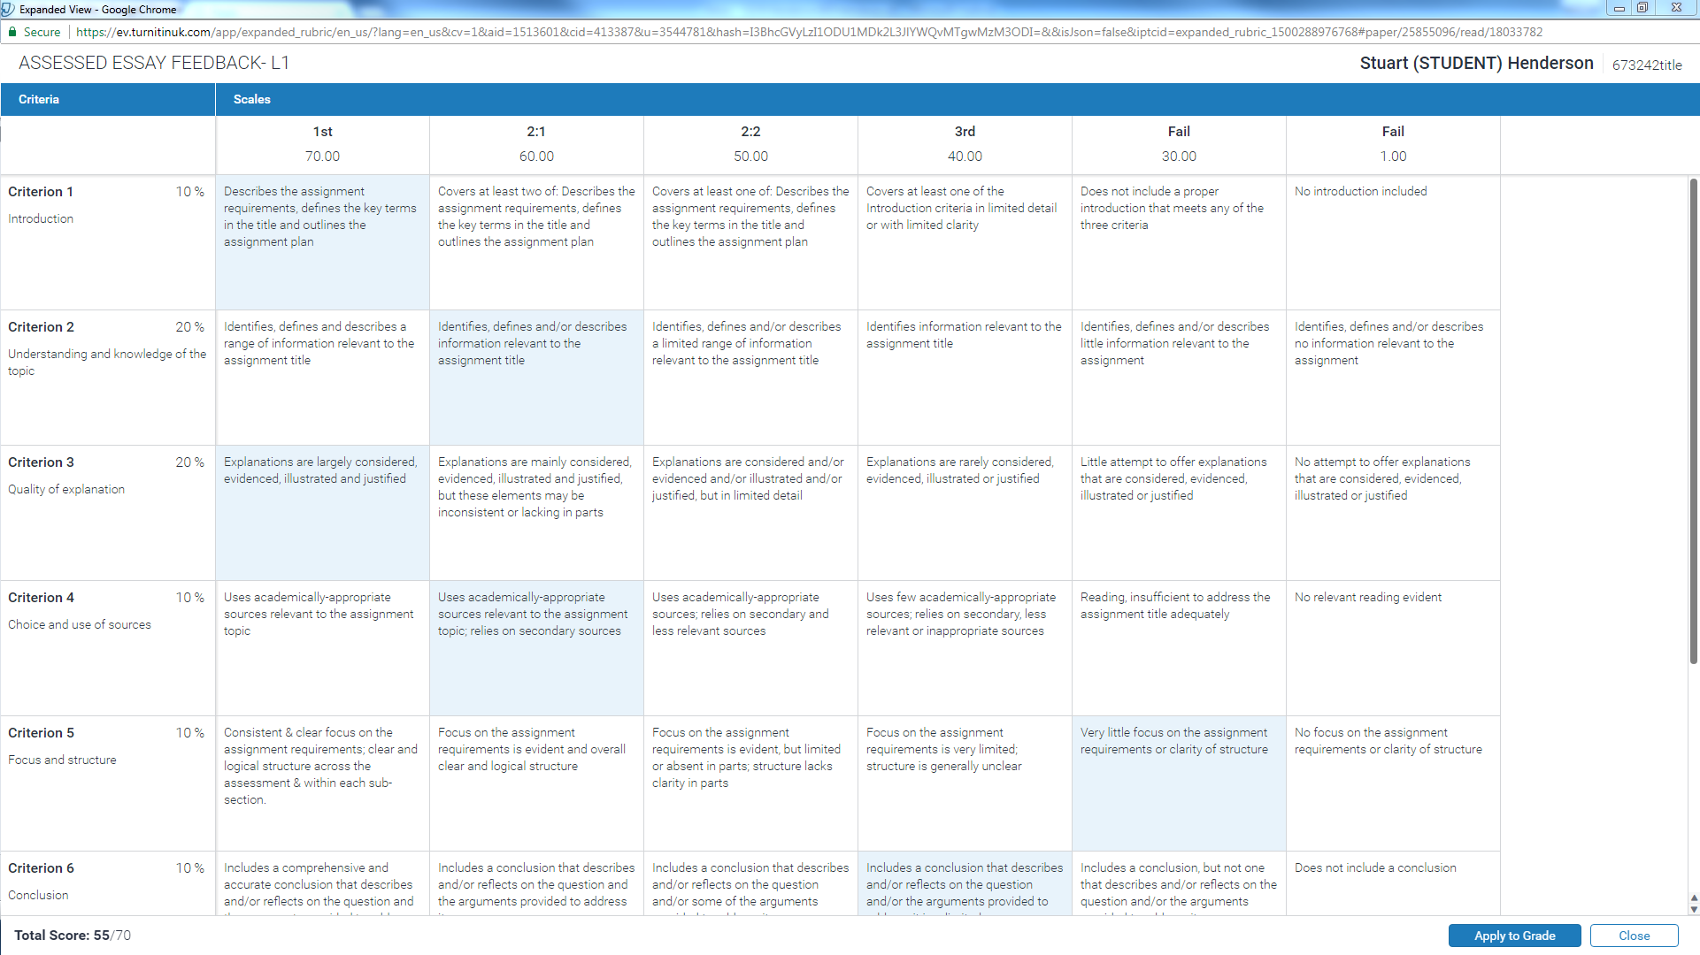
10. Amlygwch lefel cyrhaeddiad pob maen prawf trwy glicio yn y gell briodol.
Os ydych yn defnyddio’r Rubric i gyfrifo gradd, cliciwch ar y botwm ‘Apply to grade’ a bydd yn bwydo’r bocs gradd i chi. Gallwch olygu hyn yn nes ymlaen.

